Písomná informácia pre používateľa

selenase® perorálny roztok 100 µg, perorálny roztok 50 µg/ml

selenase® perorálny roztok 500 µg, perorálny roztok 50 µg/ml

pentahydrát seleničitanu sodného

Pozorne si prečítajte celú písomnú informáciu predtým, ako začnete používať tento liek, pretože obsahuje pre vás dôležité informácie.
- Túto písomnú informáciu si uschovajte. Možno bude potrebné, aby ste si ju znovu prečítali.
- Ak máte akékoľvek ďalšie otázky, obráťte sa na svojho lekára, lekárnika alebo zdravotnú sestru.
- Tento liek bol predpísaný iba vám. Nedávajte ho nikomu inému. Môže mu uškodiť, dokonca aj vtedy, ak má rovnaké prejavy ochorenia ako vy.
- Ak sa u vás vyskytne akýkoľvek vedľajší účinok, obráťte sa na svojho lekára, lekárnika alebo zdravotnú sestru. To sa týka aj akýchkoľvek vedľajších účinkov, ktoré nie sú uvedené v tejto písomnej informácii. Pozri časť 4.

V tejto písomnej informácii sa dozviete:
1. Čo je selenase® perorálny roztok a na čo sa používa
2. Čo potrebujete vedieť predtým, ako užijete selenase® perorálny roztok
3. Ako užívať selenase® perorálny roztok
4. Možné vedľajšie účinky
- Ako uchovávať selenase® perorálny roztok
6. Obsah balenia a ďalšie informácie

- Čo je selenase® perorálny roztok a na čo sa používa

Selenase® perorálny roztok je liek, ktorý patrí do skupiny minerálnych doplnkov. Pentahydrát seleničitanu sodného, liečivo vo vašom perorálnom roztoku, je zdrojom selénu, ktorý je esenciálnym (telo si ho nedokáže vytvoriť samo) stopovým prvkom vo výžive zabezpečujúcim účinné metabolické funkcie.

Lekár vám odporučil tento liek, pretože testy na meranie hladiny selénu v krvi ukázali, že trpíte jeho nedostatkom, ktorý nemožno pokryť príjmom potravy.

- Čo potrebujete vedieť predtým, ako užijete selenase® perorálny roztok

Neužívajte selenase® perorálny roztok
- ak ste alergický na pentahydrát seleničitanu sodného alebo na ktorúkoľvek z ďalších zložiek tohto lieku (uvedených v časti 6).
- ak máte selenózu (otravu selénom).

Upozornenia a opatrenia
Pri užívaní selenase® perorálneho roztoku nie sú žiadne osobitné upozornenia alebo opatrenia.
Predtým, ako začnete užívať selenase® perorálny roztok, obráťte sa na svojho lekára, lekárnika alebo zdravotnú sestru.

Iné lieky a selenase® perorálny roztok
Ak teraz užívate alebo ste v poslednom čase užívali, či práve budete užívať ďalšie lieky, povedzte to svojmu lekárovi alebo lekárnikovi.

Je potrebné zaistiť, aby sa roztok nemiešal s redukčnými látkami (napr. s vitamínom C).

Selenase® perorálny roztok a vitamín C sa majú podávať s odstupom 4 hodín.

Tehotenstvo, dojčenie a plodnosť
Ak ste tehotná alebo dojčíte, ak si myslíte, že ste tehotná alebo ak plánujete otehotnieť, poraďte sa so svojím lekárom alebo lekárnikom predtým, ako začnete užívať tento liek.

Tehotenstvo:
Nie sú dostupné žiadne údaje o užívaní selenase® perorálneho roztoku u tehotných žien. Neočakávajú sa žiadne nežiaduce účinky seleničitanu sodného na tehotenstvo alebo na nenarodené dieťa, ak sa užíva v prípade dokázaného nedostatku selénu.

Dojčenie:
Selén sa vylučuje do materského mlieka. Nepredpokladá sa však, že by dávky upravujúce nedostatok selénu u dojčiacich žien mali nežiaduce účinky na dojčené dieťa.

Plodnosť:
Nie sú k dispozícii žiadne údaje o účinku na plodnosť.

Vedenie vozidiel a obsluha strojov
Nemá vplyv na schopnosť viesť vozidlá a obsluhovať stroje.

- Ako užívať selenase® perorálny roztok

Vždy užívajte tento liek presne tak, ako vám povedal váš lekár alebo lekárnik. Ak si nie ste niečím istý, overte si to u svojho lekára alebo lekárnika.

Selenase® perorálny roztok je určený iba na jednorazové použitie.

Použitie u dospievajúcich

Odporúčaná denná dávka je:
100 – 200 mikrogramov selénu (zodpovedá 1 – 2 ampulkám selenase® perorálneho roztoku 100 µg alebo 2 – 4 ml selenase® perorálneho roztoku 500 µg).

Ak výsledky krvného testu ukazujú, že potrebujete viac selénu, váš lekár môže zvýšiť dávku až na 500 mikrogramov selénu (zodpovedá 5 ampulkám selenase® perorálneho roztoku 100 µg alebo 1 fľaštičke na pitie selenase® perorálneho roztoku 500 µg).

Použitie u detí

Ak ste dieťa, lekár vám na začiatku liečby predpíše dávku 2 μg/kg telesnej hmotnosti denne a udržiavaciu dávku 1 μg/kg telesnej hmotnosti denne.

Na odmeranie dávky u detí nižšej ako 1 ml perorálneho roztoku nalejte približne 5 ml perorálneho roztoku do odmerky a priloženou pipetou naberte potrebné množstvo. Napríklad, ak máte jednoročné dieťa s hmotnosťou 10 kg, udržiavacia dávka je 10 μg/kg zodpovedajúca 0,2 ml perorálneho roztoku.

Občas vám vezmú vzorku krvi na určenie hladiny selénu vo vašej krvi, aby sa sledovala úspešnosť liečby.

V nasledujúcej tabuľke sú uvedené maximálne denné dávky u detí na dlhodobejšie užívanie:

Vek (roky) | Maximálny tolerovaný príjem  (μg selénu/deň)
1 – 3 | 60
4 – 6 | 90
7 – 10 | 130
11 – 14 | 200
15 – 17 | 250

Dávkovanie u pacientov s poruchou funkcie obličiek alebo pečene

Ak máte poruchu funkcie obličiek alebo pečene, lekár vám neurčí iné dávkovanie.

Spôsob podávania:
Selenase® perorálny roztok si pacient podáva sám.

Selenase® perorálny roztok 100 μg:
Oddeľte ampulku s jednou dávkou od zvyšku pása s ampulkami a otvorte perorálnu ampulku odskrutkovaním jej vrchnáka. Vytlačte celý obsah ampulky do úst.

Selenase® perorálny roztok 500 mikrogramov:
Pred použitím je potrebné fľaštičku na pitie pripraviť.
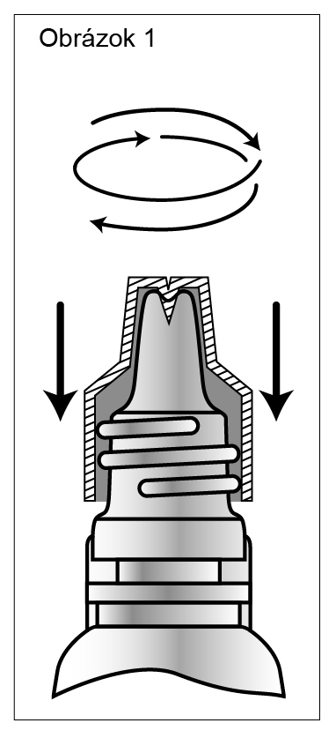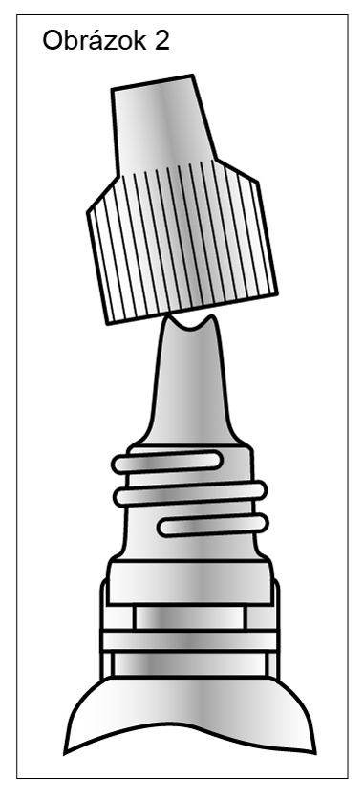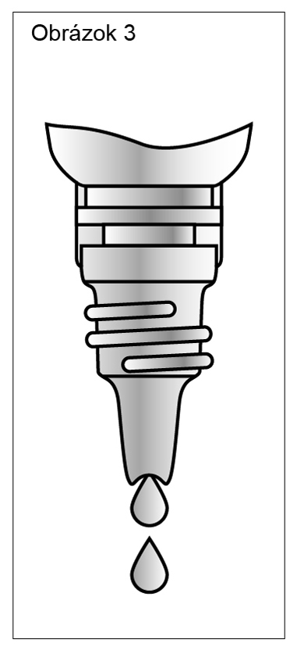
Obr. 1:
Uzáver so závitom pootočte v smere hodinových ručičiek, čím tŕňom v uzávere otvoríte fľaštičku na pitie.
Obr. 2:
Potom otočte uzáver so závitom proti smeru hodinových ručičiek.
Obr. 3:
Ak máte užiť 500 mikrogramov selénu, vytlačte celý obsah do úst. Ak vám lekár predpísal nižšiu dávku ako 500 mikrogramov selénu, vytlačte požadovanú dávku v mililitroch opatrným stláčaním fľaštičky na pitie do priloženej odmerky so stupnicou v mililitroch. Potom fľaštičku na pitie pevne zatvorte.

Pred prehltnutím podržte tekutinu v ústach 30 až 60 sekúnd.

Trvanie liečby:
Občas vám vezmú vzorku krvi na určenie hladiny selénu vo vašej krvi, aby sa sledovala úspešnosť liečby. Keď budete mať hladiny selénu v krvi v norme, liečba so selenase® perorálnym roztokom bude ukončená.

Podávanie doplnkovej dávky selenase® perorálneho roztoku (100 mikrogramov selénu denne zodpovedajú 1 ampulke) nie je časovo obmedzené.

Ak užijete viac selenase® perorálneho roztoku, ako máte
Ak užijete viac selenase® perorálneho roztoku, ako máte, môžu sa objaviť nasledujúce príznaky:

- akútne (krátkodobé): cesnakový pach v dychu, únava, nevoľnosť, hnačka a bolesti brucha alebo
- chronické (dlhodobé) môžu ovplyvniť rast nechtov a vlasov a môžu viesť k periférnej polyneuropatii (ochorenie nervov alebo nervových dráh, ktoré môže súvisieť so zníženou citlivosťou alebo brnením).

Ak zabudnete užiť selenase® perorálny roztok
Neužívajte dvojnásobnú dávku, aby ste nahradili vynechanú dávku.

Ak prestanete užívať selenase® perorálny roztok
Nie sú žiadne osobitné pokyny, keď prestanete užívať selenase® perorálny roztok.
Ak máte akékoľvek ďalšie otázky týkajúce sa použitia tohto lieku, opýtajte sa svojho lekára, lekárnika alebo zdravotnej sestry.

4. Možné vedľajšie účinky

Tak ako všetky lieky, aj tento liek môže spôsobovať vedľajšie účinky, hoci sa neprejavia u každého.

Pri podávaní selenase® perorálneho roztoku v súlade s pokynmi neboli hlásené žiadne nežiaduce účinky, tzv. vedľajšie účinky. Po užití väčšieho množstva lieku sa však môžu vyskytnúť príznaky uvedené v predchádzajúcej časti.

Hlásenie vedľajších účinkov
Ak sa u vás vyskytne akýkoľvek vedľajší účinok, obráťte sa na svojho lekára, lekárnika alebo zdravotnú sestru. To sa týka aj akýchkoľvek vedľajších účinkov, ktoré nie sú uvedené v tejto písomnej informácii. Vedľajšie účinky môžete hlásiť aj priamo na národné centrum hlásenia uvedené v Prílohe V. Hlásením vedľajších účinkov môžete prispieť k získaniu ďalších informácií o bezpečnosti tohto lieku.

5. Ako uchovávať selenase® peroálny roztok

Tento liek uchovávajte mimo dohľadu a dosahu detí.

Uchovávajte pri teplote neprevyšujúcej 25 °C.

- Selenase® perorálny roztok 100 µg:
Selenase® perorálny roztok 100 µg použite ihneď po otvorení ampulky.

- Selenase® perorálny roztok 500 µg:
Selenase® perorálny roztok 500 µg použite ihneď po otvorení fľaštičky na pitie.

Neužívajte tento liek, ak spozorujete, že ampulka alebo fľaštička na pitie je poškodená alebo roztok je zakalený.

Nepoužitý obsah zlikvidujte.

Neužívajte tento liek po dátume exspirácie, ktorý je uvedený na označení ampulky alebo fľaštičky na pitie a na škatuľke po EXP. Dátum exspirácie sa vzťahuje na posledný deň v danom mesiaci.

Nelikvidujte lieky odpadovou vodou alebo domovým odpadom. Nepoužitý liek vráťte do lekárne. Tieto opatrenia pomôžu chrániť životné prostredie.

6. Obsah balenia a ďalšie informácie

Čo selenase® perorálny roztok obsahuje
Liečivo je pentahydrát seleničitanu sodného.

Ďalšie zložky sú chlorid sodný, kyselina chlorovodíková, voda na injekcie.

- Selenase® perorálny roztok 100 µg:
Každá 2 ml ampulka perorálneho roztoku obsahuje 100 mikrogramov selénu vo forme 333 mikrogramov pentahydrátu seleničitanu sodného, čo zodpovedá 50 mikrogramom/ml.

- Selenase® perorálny roztok 500 µg:
Každá 10 ml fľaštička na pitie perorálneho roztoku obsahuje 500 mikrogramov selénu vo forme 1 665 mikrogramov pentahydrátu seleničitanu sodného, čo zodpovedá 50 mikrogramom/ml.

Ako vyzerá selenase® perorálny roztok a obsah balenia
Ako vyzerá selenase® perorálny roztok:
Selenase® perorálny roztok je číry a bezfarebný roztok.

Obsah balenia:
- Selenase® perorálny roztok 100 µg:
Ampulky s obsahom 2 ml perorálneho roztoku sú vyrobené z plastu (LDPE).
Veľkosti balenia: 10, 20, 50, 60, 90 a 100.

- Selenase® perorálny roztok 500 µg:
Fľaštičky na pitie z plastu (LDPE) s polypropylénovým uzáverom so závitom s obsahom 10 ml perorálneho roztoku, odmerkou a dávkovacou pipetou.
Veľkosti balenia: 10, 20 a 50.

Všetky veľkosti balenia nemusia byť uvedené na trh.

Držiteľ rozhodnutia o registrácii a výrobca
biosyn Arzneimittel GmbH
Schorndorfer Strasse 32
70734 Fellbach
Nemecko

Liek je schválený v členských štátoch Európskeho hospodárskeho priestoru (EHP) pod nasledovnými názvami:

NL: selenase drank 100 µg
selenase drank 500 µg
HU: selesyn 100 µg/2 ml, belsöleges oldat (oral solution)
selesyn 500 µg/10 ml, belsöleges oldat (oral solution)
IE: selesyn 100 micrograms/2 ml, oral solution (50 micrograms/ml)
selesyn 500 micrograms/10 ml, oral solution (50 micrograms/ml)
IT: selesyn 100 mcg soluzione orale
selesyn 500 mcg soluzione orale
PT: selenase solução oral 100 microgramas
selenase solução oral 500 microgramas
SK: selenase perorálny roztok 100 µg, perorálny roztok 50 µg/ml
selenase perorálny roztok 500 µg, perorálny roztok 50 µg/ml
UK: selenase 100 micrograms, oral solution (50 micrograms/ml)
selenase 500 micrograms, oral solution (50 micrograms/ml)

Táto písomná informácia bola naposledy aktualizovaná v 01/2019.

